Володіна В., Кострикіна К., Тахтай А.
Диктант (речення)
В селе за речкою потух огонек. Озеро блестит на солнце. В еловом лесу темно. Пчела летит к цветам. На траве блестит роса. С реки потянул ветерок. В лесу свистит синица. Небо прочистилось. Эти грибы ядовиты.

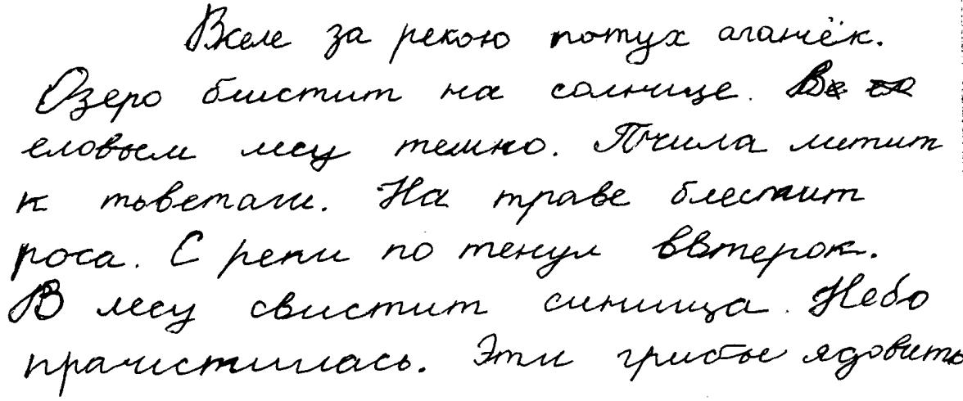
Виписати типи помилок
Види дисграфічних помилок:
- Спотворення букв______________________________________________
  - Заміни букв за кінетичною схожістю _____________________________
_____________________________________________________________
  - Заміни букв, що позначаються звуками, близькими за акустичними ознаками _____________________________________________________

  - Заміни букв за оптичною схожістю ______________________________
________________________________________________________________
  - Спотворення звуко-буквенної структури слова (пропуски та перестановки букв, складів) ___________________________________________

  - Порушення позначення м’якості на письмі ________________________

  - Порушення структури речення (злите написання слів або окреме написання слова) ____________________________________________________
______________________________________________________________
  - Порушення структури тексту (відсутність позначення меж речень) ___
______________________________________________________________
  - Орфографічні та пунктуаційні помилки __________________________
______________________________________________________________
Визначити ймовірні форми дисграфії:
За традиційною класифікацією, (розробленою співробітниками інституту імені Герцена): __________________________________________________
За класифікацією О.М.Корнєва _______________________________
За класифікацією І.М.Садовнікової ____________________________

